Participation financière 20€ / année.

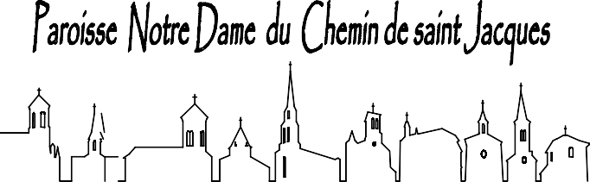
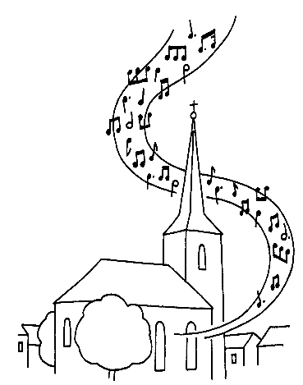
Les enfants seront accueillis de 9hà11h30
Pour les rencontres
Dimanche KTautrement
29 NovGuiche 17 JanvLBC14 MarsBardos 06 JuinBidacheFêteDieu

Autres célébrations :

Veillée de Noel : Jeudi 24 décembre
18h, Bardos
Kermesse paroissiale : Samedi 10 avril journée, LBC
Profession de foi : Dimanche 02 mai
10h30, Bidache
Première communion : Dimanche 30 Mai 10h30, LBC
Confirmation : Dimanche 20 Juin
10h30, Bardos





ANNEE2026/2027

Tu souhaites te préparer à recevoir
l’Esprit Saint,
Le Don de Dieu
Pour tout renseignement :

Secrétariatparoissial-Presbytère-64520Bardos.
0559568029
ndducheminbardos@hotmail.com
www.paroissenotredameduchemin.fr

La célébration
de la Confirmation
aura lieu
Tu participeras aux6rencontres
A Guichede16h00à19h00
(MaisonStJean,460rtedu Bourg)
Samedi 07 novembre2026
Samedi 12 décembre2026
Samedi 30 janvier2027
Samedi 6 Mars2027
Samedi 20 mars2027
(Journéediocésainedes6ème àBayonne)
Samedi 22 mai2027
Samedi 12 Juin 2027
Samedi12Ju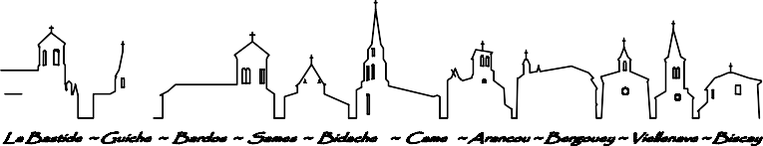Cette démarche personnelle (Lettre
àl’EvêqueetConfirmation) exprime ton désir de vivre, souslaforce
de l’Esprit Saint
in2027

Cette démarche personnelle (Lettre
àl’EvêqueetConfirmation) exprime ton désir de vivre, souslaforce
de l’Esprit Saint

Le dimanche 20 juin 2027
10h30 à l’église de Bardos

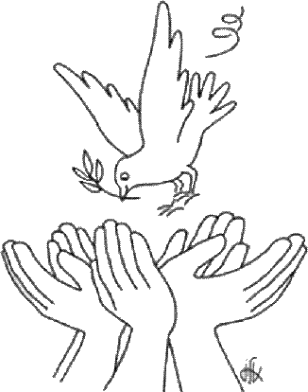
Rencontre des parents
Eglise de Bardos de 19h à 20h
Vendredi 18 septembre

